Týdenní lístek – menu s polévkou dle výběru
6.12 – 10. 12
Polévka Velká Vývar + 2ks chleba: 35,-
Polévka dle meníčka + 2ks chleba: 35,-
Pondělí: Vývar, Zelňačka
M1: Mletý kuřecí řízek s čedarem, bramborová kaše, okurka: 126,-
M2: Záhorácky závitek, dušená rýže: 116,-
M3: Hovězí na česneku, špenát, bramborový knedlík: 136,-

Úterý: Vývar, Brokolicový krém s krutony
M1: Kuřecí roláda, šťouchaný brambor, čalamáda: 126,-
M2: Vepřové výpečky, zelí, houskový knedlík: 116,-
M3: Steak krkovice, rokfórový přeliv, bramboráčky: 146,-

Středa: Vývar, Fazolová
M1: Vepřo knedlo zelo: 126,-
M2: Černohorský řízek, hranolky, tatarka : 136,-
M3: Kuřecí kung pao s rýží: 116,-

Čtvrtek: Vývar, Žampionový krém s krutony
M1: Tortilla plněná vepřovým masem, dip, zelenina, sýr, hranolky, tatarka: 136,-
M2: Gnocchi, rajčatová omáčka, parmazán, bazalka : 126,-
M3: Španělsky ptáček, houskový knedlík / rýže: 136,-

Pátek: Vývar, Minestrone
M1: Boloňské špagety, parmazán: 136,-
M2: Hamburská vepřová plec, houskový knedlík: 146,-
M3: Kuřecí steak, grilovaná zelenina, mačkaný brambor, dip: 126,-
Týdenní lístek – menu s polévkou dle výběr
6. 12 – 10. 12
Polévka Velká Vývar + 2ks chleba: 35,-
Polévka dle meníčka + 2ks chleba: 35,-
Pondělí: Vývar, Žampionový krém s krutony
M1: Vepřové kung pao s rýží: 116,-
M2: Hovězí trhané s BBQ, americký brambor, tatarka, mix salát: 136,-
M3: Penne se špenátem, kuřecí, sýr, parmazán: 126,-

Úterý: Vývar, Fazolová
M1: Černohorský řízek, hranolky, tatarka: 136,-
M2: 2ks Slaná zapečená palačinka se špenátem, kuřecí maso, sýr: 116,-
M3: Vepřo knedlo zelo: 126,-

Středa: Vývar, Minestrone
M1: Slovenské halušky, brynza, špek: 116,-
M2: Vepřová žebírka, bramborová kaše, okurka: 136,-
M3: Kuřecí kapsa, dušená rýže, čalamáda: 136,-

Čtvrtek: Vývar, Gulášová
M1: Kaplická cmunda: 116,-
M2: Hamburská vepřová plec, houskový knedlík: 126,-
M3: Pečené kuřecí stehýnko s chilli omáčkou, rýže/bramborová kaše, okurka: 126,-

Pátek: Vývar, Brokolicový krém s krutony
M1: Trhaná kachna s bramborovými noky: 136,-
M2: Hovězí po burgundsku, rýže/ houskový knedlík: 146,-
M3: Smažený květák, vařený brambor, tatarka: 116,-

Restaurace Kovářská - Vulkanus
Jídelní lístek do 15 hod
M1: Kuřecí řízek, bramborová kaše, okurka : 116,-
M2: Vepřový řízek, bramborový salát, citron : 136,-
M3: Kuřecí steak, krokety, čalamáda, tatarka : 136,-
M4: Steak z Krkovice, hranolky, tatarka, čalamáda : 136,-
M5: Smažený eidam, hranolky, tatarka, mix zelenina : 136,-
M6: Smažený hermelín, vařený brambor, tatarka, mix zelenina, : 126,-
M7: Smažený květák, vařený brambor, tatarka, mix zelenina: 106,-
M8: Smažený žampion s nivou, vařený brambor, tatarka : 116,-
M9: Holandský řízek, bramborová kaše, kyselá okurka: 116,-
M10: Kančí ragů, bramboráčky: 146,-
M11: 300g Vepřové žebírka, bramborová kaše, okurka : 146,-
M12: Trhané hovězí s BBQ, bramborová kaše, čalamáda: 136,-
M13: Moravské výpečky, zelí, houskový knedlík: 116,-
M14: 300g Penne s kuřecím masem, niva, sýr, parmazán : 126,-
M15: Tortilla s kuřecím, zelenina, dip, sýr, hranolky, tatarka: 126,-
M16: Velký salát CAESAR s krutony : 116,-
M17: Trhané hovězí maso s BBQ, hranolky, tatarka, čalamáda : 136,-
M18: 550g Pečená kachna, zelí, bramborový knedlík : 146,-
M19: Masová pikantní směs, dušená rýže : 116,-

Švejk – Švejkovo koryto
Jídelní lístek do 15 hod
M1: Kuřecí steak s čedarem, hranolky, tatarka : 116,-
M2:Steak z Krkovice, směs sýrů, americký brambor: 126,-
M3: Smažené žampiony s nivou, vařený brambor,tatarka : 126,-
M4: Vepřový řízek, vařený brambor, okurka : 126,-
M5: Holandský řízek, bramborová kaše, okurka : 136,-
M6: Kuřecí řízek, bramborová kaše, okurka: 116,-
M7: Smažený hermelín, vařený brambor, tatarka: 126,-
M8: Smažený sýr, hranolky, tatarka : 146,-
M9: Moravské výpečky, špenát, bramborový knedlík : 136,-
M10: Moravské výpečky, zelí, houskový knedlík: 126,-
M11: Hovězí guláš, houskový knedlík, cibulka : 136,-
M12: Svíčková, houskový knedlík, terč : 136,-
M13: Masová pikantní směs, dušená rýže : 116,-
M14: Smažený květák, vařený brambor, tatarka : 116,-
M15: Tortilla s kuřecím, zelenina, dip, sýr, hranolky, tatarka: 136,-
M16: 300g Penne s kuřecím, niva, smetana, sýr, parmazán : 126,-
M17: Trhané hovězí maso s BBQ, hranolky, tatarka, čalamáda : 136,-
M18: 550g Pečená kachna, zelí, bramborový knedlík : 146,-
M19: Trhané vepřové maso s BBQ,hranolky, tatarka, čalamáda : 126,-

Vánoční poukaz
Restaurace Kovářská - VULKANUS
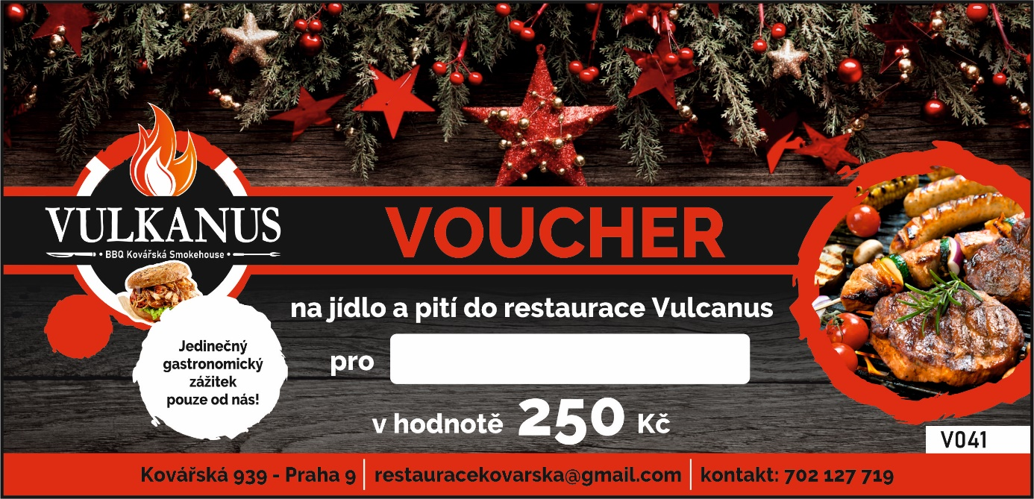

Potěšte svou rodinu a přátele nebo své obchodní partnery a zaměstnance
Dárkový poukaz je univerzálním vánočním dárkem, který udělá radost každému! Dopřejete jim nevšední kulinářský zážitek v podniku, který bude obdarovanému nejbližší.
Poukaz do Švejka na konzumaci jídla a nápojů můžete uplatnit každý den.
Poukaz od 100, 250, 500, 1000 Kč
Jídlo , pití sebou, rozvoz

Kontakt :
V restauraci na baru u obsluhy nebo , 702 127 719

